Informationen zum Verkündungs·portal Schleswig - Holstein

Was ist das Verkündungs·portal?
Screenshot Portal
Diese Internet·seite heißt Verkündungs·portal.
Portal ist ein anderes Wort für Eingang oder Zugang.
Und Verkündung ist ein Fachwort bei Regeln.
Der Landtag von Schleswig - Holstein kann Gesetze beschließen.
Die Regierung von Schleswig - Holstein kann Verordnungen erlassen.
Erlassen bedeutet hier:
etwas bestimmen oder festlegen.
Organisationen können Satzungen erlassen.
Organisationen sind zum Beispiel Vereine oder Stiftungen.
Satzungen, Verordnungen und Gesetze sind Regeln.
Diese Regeln gelten erst nach der Verkündung.
Verkündung bedeutet:
Die Menschen im Land können die Regeln lesen.
Darum stehen die Texte von bestimmten Regeln im Amts·blatt oder im Gesetz- und Verordnungs-Blatt.
Früher gab es diese Texte nur auf Papier.
Jetzt gibt es Gesetze und Regeln auch im Internet.
Zum Beispiel über diese Internet·seite: Verkündung·portal.
Verkündungs·portal bedeutet also:
Zugang zu Texten von Gesetzen und Regeln für Schleswig - Holstein.

Was finden Sie auf dieser Internet·seite?

Auf der Internet·seite vom Verkündungs·portal Schleswig - Holstein finden sie die Texte von Gesetzen und Regeln.
Dort stehen die Texte in der amtlichen Fassung.
Amtliche Fassung bedeutet:
So sind die Texte richtig.
So gelten die Regeln zum Beispiel auch vor Gericht.
Die Texte im Verkündungs·portal sind geprüfte PDF-Dateien.
PDF-Dateien sind eine Art von Texten zum Beispiel im Computer oder in Smart·phones.
Mit kostenlosen Programmen können Sie diese PDF-Datein lesen.
Die Dateien sind nicht in Leichter Sprache.

Was kostet das Verkündungs·portal?
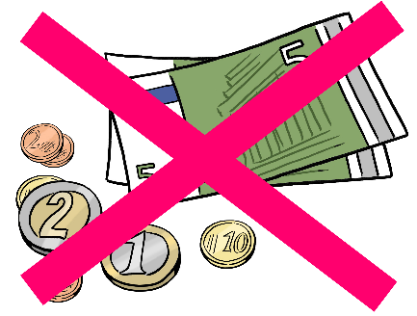
Das Verkündungs·portal ist kostenlos.
Sie können alle Texte kostenlos
lesen oder
suchen oder
auf ihren Computer runter·laden oder
drucken oder
die Internet·adresse vom Gesetz als Link teilen.

Welche Texte sind im Amts·blatt?
Im Amts·blatt finden Sie Satzungen und
andere Regeln.
Diese Satzungen und Regeln gelten für ganz Schleswig - Holstein.
Einige gelten für alle Menschen im Land.
Andere für eine bestimmte Gruppe von Menschen.
Sie finden im Amts·blatt auch wichtige Informationen vom Land und von Behörden.
Diese Informationen heißen Bekannt·machungen.
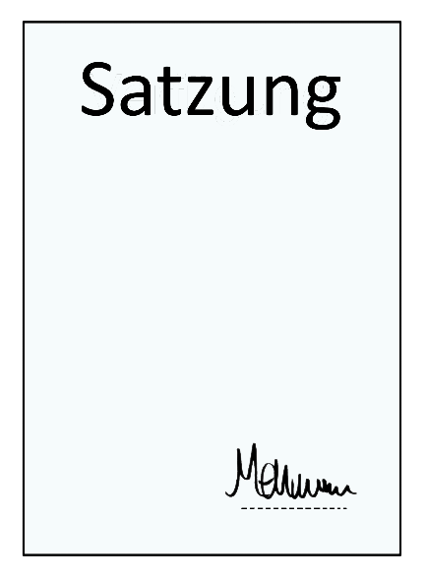
Für viele Bekannt·machungen gilt:
Behörden müssen sie veröffentlichen.
Dann stehen diese Bekannt·machungen im Amts·blatt.
Das gilt für Bekannt·machungen zum Beispiel von
- der Landesregierung
- Behörden für das ganze Land Schleswig - Holstein
- anderen Gruppen in Schleswig - Holstein
Die Texte aus dem Amts·blatt finden Sie im Verkündungs·portal.
Diese Texte sind nicht in Leichter Sprache.

Was ist das Gesetz- und Verordnungs-Blatt für Schleswig - Holstein?

Die Verfassung ist das oberste Gesetz in Schleswig - Holstein.
In der Verfassung steht:
Alle Gesetze und Verordnungen für Schleswig - Holstein müssen verkündet werden.
Sie müssen im Gesetz- und Verordnung-Blatt stehen.
Dann können alle Menschen im Land es lesen.
Das ist dann die Verkündung von einem Gesetz.
Erst dann gilt das Gesetz.
Im Gesetz- und Verordnungs-Blatt finden Sie alle Gesetze und Verordnungen für Schleswig - Holstein.
Und Sie finden hier auch andere Bekannt·machungen.
Bekannt·machung bedeutet:
Ein wichtiger Text steht im Gesetz- und Verordnungs-Blatt.
Alle können den Text dann lesen.
Alle können den Text dann kennen.
Die Texte sind nicht in Leichter Sprache.

Wo finden Sie das Gesetz- und Verordnungs-Blatt?
Screenshot einfügen
Das Gesetz- und Verordnungs-Blatt finden Sie bald auch im Verkündungs·portal.
Dafür gibt es einen extra Bereich auf der Startseite vom Verkündungs·portal.
Das Verkündungs·portal ist eine Internet·seite vom Land Schleswig- Holstein.

Was finden Sie auf dieser Internetseite?
Hier finden Sie Infos zu den Teilen von der Internetseite.
Und wie Sie diese Internetseite bedienen können.
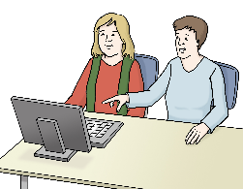
Navigation bedeutet:
So bedienen Sie die Internetseite.
So kommen Sie zu anderen Teilen von dieser Internetseite.
Ein Menü ist ein Teil von der Internetseite.
Es ist wie ein Inhaltsverzeichnis.
Im Menü können Sie
andere Teile der Seite auswählen.

Teil 1
Startseite und
Navigation und Bedienung der Seite
? Hier Screenshot einfügen?
- Sie können auf jeder Seite vom Verkündungs·portal das Logo anklicken.
Dann kommen Sie wieder zur Startseite.
- Hauptmenü – Reiter
Im Hauptmenü gibt es verschiedene Teile.
Besondere Zeichen weisen auf die Teile hin. Diese Zeichen heißen auch Reiter.
Ein Reiter leitet zum Beispiel weiter zum Amts·blatt für Schleswig - Holstein.
- Navigation auf der Startseite
    - Auf der Startseite finden Sie 2 Felder.
Diese Felder heißen auch Boxen.
In den Boxen steht eine Erklärung zum Amts·blatt und zum Besetz- und Verordnungs-Blatt.
    - Klicken auf die linke Box führt in Zukunft zum Gesetz- und Verordnungsblatt für Schleswig - Holstein.
Sie können diese Box bald auswählen.
    - Klicken auf die rechte Box führt zum Amts·blatt für Schleswig - Holstein.
  - Das finden Sie bei allgemeine Informationen:
    - Eine Verbindung zur Seite Bürgerservice Schleswig - Holstein.
Bürgerservice spricht man so aus: Bürger-sör-wiss
Dort finden sie aktuelle Fassungen von Gesetzen und anderen Regeln.
Aktuelle Fassungen heißen auch konsolidierte Fassungen.
In dieser Fassung sind zum Beispiel Änderungen in Gesetzen eingefügt.
So sind die Texte besser lesbar.
Die Texte sind nicht in Leichter Sprache.
Die juris GmbH hilft dem Land bei dieser Seite.
    - Sie können sich hier für den Newsletter anmelden.
Das Wort Newsletter ist englisch.
Das spricht man so aus: njus-letter.
Newsletter sind regelmäßige E-Mails mit neuen Informationen.
  - Sie finden auf der Startseite auch einen Bereich mit Antworten zu häufigen Fragen.
Es geht um Fragen zum Verkündungs·portal und zu Verkündungen und zu Veröffentlichungen.
- Weitere Möglichkeiten zur Navigation
  - Oben auf der Seite können Sie auswählen:
Seite in Leichter Sprache oder
Seite mit Gebärden·sprache.
  - Unten auf der Seite können Sie diese Informationen auswählen:
    - Kontakt und sich bei uns melden
    - Impressum mit einer Liste Infos zur Seite.
Zum Beispiel:
wer ist für diese Seite verantwortlich?
    - Infos zum Datenschutz auf dieser Seite
    - Inhaltsverzeichnis dieser Seite
    - Infos zur Barrierefreiheit dieser Seite

Teil 2
Amts·blatt
Vielleicht Screenshot einfügen?
- Texte im Amts·blatt sind PDF-Dateien.
Die Dateien sind nicht in Leichter Sprache.
So können Sie auf der Amts·blatt Seite etwas auswählen:
Sie können Felder mit Themen auswählen:
  - Veröffentlichungen von Regeln zeigen
  - Liste mit Erklärungen zu Abkürzungen
  - Archiv für ältere Veröffentlichungen
  - Service.
- Das ist auf der Startseite vom Amts·blatt:
  - Erklärungen und Infos zum Amts·blatt
  - Neue Bekannt·machungen im Amts·blatt.
    - Hier gibt es Hinweise zu neuen Veröffentlichungen.
Dort können Sie Dokumente mit dem ganzen Text anklicken.
Screenshot Alle Bekanntmachungen
    - Bei Alle Bekanntmachungen
können Sie nach Veröffentlichungen suchen.
  - Das finden Sie bei allgemeine Informationen:
    - Eine Verbindung zum Bürgerservice Schleswig - Holstein.
Bürgerservice spricht man so aus: Bürger-sör-wiss
Dort finden sie die aktuellen Fassungen von Regeln.
Die juris GmbH hilft dem Land bei dieser Seite.
    - Sie können sich hier für den Newsletter anmelden.
Das Wort Newsletter ist englisch.
Das spricht man so aus: njus-letter.
Im Newsletter bekommen Sie neue Informationen als E-Mail.
  - Es gibt auch einen Bereich mit Antworten zu häufigen Fragen zum Amts·blatt und zu Veröffentlichungen.
Screenshot Veröffentlichungen
- So können Sie Veröffentlichungen auswählen:
  - Sie suchen bestimmte Veröffentlichungen oder Bekanntmachungen?
Und der Text wurde nach dem 30. September 2024 veröffentlicht?
Dann können Sie hier suchen.
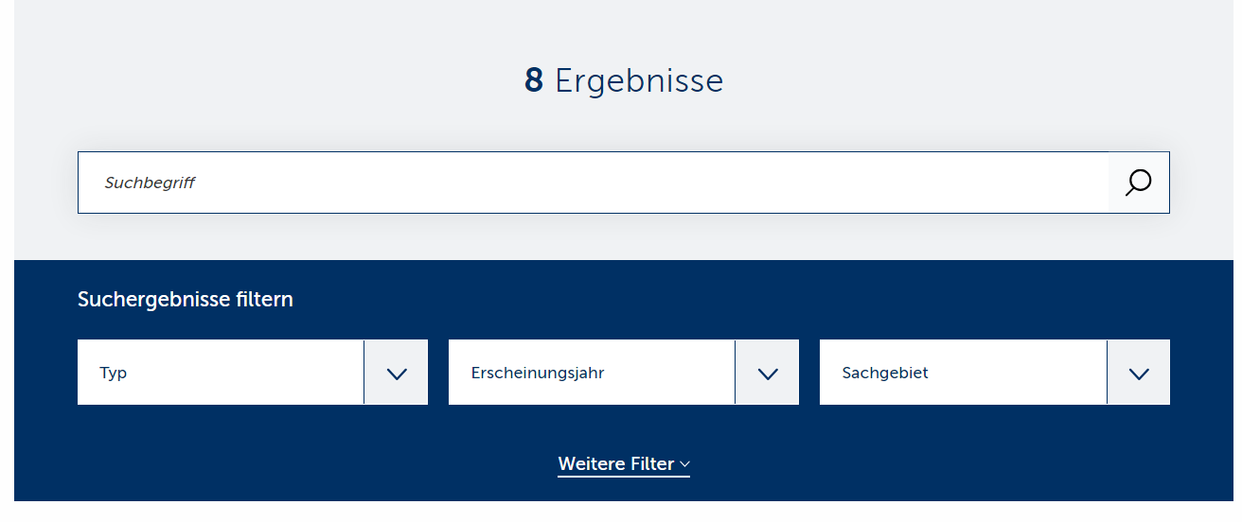
  - Sie können dort Worte eingeben.
Sie können nach einem Wort oder nach dem Namen der Regel suchen.
Diese Suche heißt Volltext·suche.
  - Sie können durch weitere Filter auch andere Möglichkeiten zur Suche nutzen.
Screenshot Zeige
  - Darunter werden dann die Ergebnisse von Ihrer Suche angezeigt.
Über Zeige können Sie die Anzahl von Suchergebnissen auf der Seite auswählen.
In den Suchergebnissen können Sie die Überschriften anklicken.
Dann kommen Sie zum Text im Amtsblatt.
Die Texte sind nicht in Leichter Sprache.
Screenshot Abkürzungs-verzeichnis
- Das ist bei der Auswahl Abkürzungs.verzeichnis:
  - Hier gibt es Erklärungen zu Abkürzungen im Amts·blatt Schleswig – Holstein
Screenshot Archiv
- Das ist bei der Auswahl Archiv.
Im Archiv gibt es ältere Texte.
  - Hier gibt es bald auch alle älteren Ausgaben vom Amts·blatt Schleswig - Holstein.
Das sind die Ausgaben vom Amts·blatt vor dem 1. Oktober 2024.
Die Ausgaben gibt es als PDF-Dateien.
Die Dateien sind nicht barrierefrei.
Die Dateien sind nicht in Leichter Sprache.
Screenshot Service
- Das finden Sie in der Auswahl Service:
  - Eine Erklärung zur Auswahl Service.
  - Infos zur Gliederung:
Dafür gibt es hier 2 PDF-Dateien.
Beide PDF-Dateien sind Listen.
Screenshot Erlassverzeichnis
    - Eine Liste Erlass·verzeichnis.
Erlasse sind Regeln.
Behörden haben diese Regeln gemacht.
Dort finden Sie alle geltenden Regeln von der Verwaltung.
Und alle Änderungen an den Regeln.
Die Liste ist nicht in Leichter Sprache.
    - Eine Liste zu Gliederungs·nummern:
Sie können durch diese Nummern feststellen:
Zu welchem Thema gehört eine Regel?
Die Liste ist nicht in Leichter Sprache.
Screenshot Allgemeine Informationen
  - Bei Allgemeine Informationen finden Sie:
ausführliche Infos zur Internet·seite www.gesetze-rechtsprechung.sh.juris.de und viele Infos zum Newsletter.
Das Wort Newsletter ist englisch.
Das spricht man so aus: njus-letter.
Newsletter sind regelmäßige E-Mails mit neuen Informationen.
  - Im Wortverzeichnis gibt es Erklärungen zu Fachworten in Texten im Amts·blatt.

Teil 3
Anzeige der einzelnen Veröffentlichung
? Vielleicht Screenshot?
So werden die Such·ergebnisse nach einer Suche angezeigt:
- Name und Titel von dem Text
- Wichtige Daten über den Text:
Welcher Typ von Text ist es?
Satzungen sind zum Beispiel ein Typ von Texten.
An welcher Stelle wurde der Text gefunden?
Wann wurde der Text veröffentlicht?
Wie ist die Gliederungs·nummer vom Text?
Zu welchem Sach·gebiet ist der Text?
Sach·gebiet ist ein anderes Wort für Thema.
- Bei dem Suchergebnis ist ein PDF-Dokument von dem Text.
Sie dürfen das PDF drucken und
an andere Personen weiterleiten.
Unter der Überschrift Download können Sie den Text aus dem Internet herunterladen.
Unter der Überschrift Weitere Informationen finden Sie 2 Kästen:
Auf der linken Seite ist ein Kasten:
Sie können die Kästen anklicken.
Mit Klick auf den linken Kasten kommen Sie zur PDF-Datei Erlassverzeichniss.
Mit Klick auf den rechten Kasten kommen Sie zum Bürgerservice.
Bürgerservice spricht man so aus: Bürger-sör-wiss

Wichtige Sachen aus der Erklärung zur Barrierefreiheit

Was steht in der Erklärung zur Barrierefreiheit von der Internet-Seite verkuendungsportal.schleswig-holstein.de?
In der Erklärung zur Barrierefreiheit steht:
So barrierefrei ist diese Internetseite.
Die Internetseite vom Verkündungs·portal ist nicht ganz barrierefrei.
Die Internetseite soll noch besser werden.

So können Sie eine Barriere melden
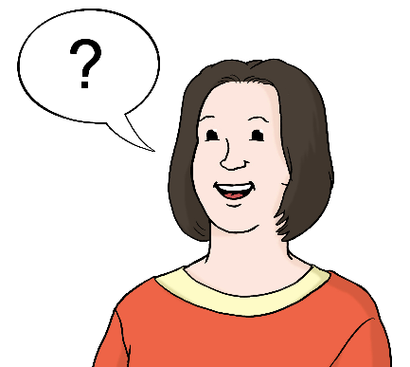
Sie können auf der Internetseite Verkündungs·portal etwas nicht verstehen?
Sie können auf dieser Internetseite etwas nicht lesen?
Sie können diese Internetseite nur schwer bedienen?
Sie haben ein Problem mit dieser Internetseite?
Bitte sagen Sie uns Bescheid.
Wir helfen Ihnen.
So können Sie uns erreichen
Adresse:
Ministerium für Inneres, Kommunales, Wohnen und Sport des Landes Schleswig - Holstein
Düsternbrooker Weg 92
24105 Kiel
E-Mail:
amtsblatt@im.landsh.de
gvobl@im.landsh.de
Sie können auch unser Kontakt·formular benutzen. Dies Formular können Sie am Computer ausfüllen und abschicken.

So können Sie die Beschwerde-Stelle erreichen
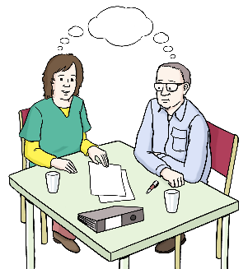
Wir können Ihnen nicht helfen?
Sie sind mit unserer Antwort nicht zufrieden?
Dann können Sie die Beschwerde-Stelle fragen.
So können Sie diese Beschwerde-Stelle erreichen:
Beschwerde-Stelle der Landes-Beauftragten für Menschen mit Behinderung
Büroadresse:
Karolinenweg 1
24105 Kiel
Post·adresse:
Postfach 7121
24171 Kiel
Telefon: 0431 988 1620
E-Mail: lb@landtag.ltsh.de


Der Text in Leichter Sprache ist vom
Institut für Leichte Sprache,
Texter André Delor
Lebenshilfe Schleswig - Holstein e.V.
Kehdenstraße 2-10
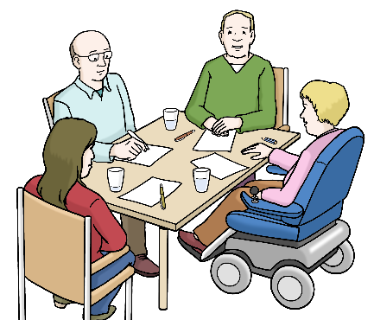
24103 Kiel
Den Text haben Alexander Reibert, Barbara Larsow, Christine Engels, Roswitha Hennig, Rüdiger Benkendorf und Stefan Hoyme geprüft.

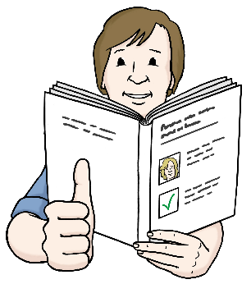
Die gezeichneten Bilder im Text sind von:
Lebenshilfe für
Menschen mit geistiger Behinderung Bremen e.V. Illustrator Stefan Albers, Atelier Fleetinsel, 2013


© European Easy-to-Read Logo: Inclusion Europe. Mehr Informationen im Internet unter: Internetseite von Inclusion Europe

